BÀI TUYÊN TRUYỀN VỀ CÁC BỆNH HAY GẶP MÙA ĐÔNG

VÀ CÁCH PHÒNG TRÁNH Ở TRƯỜNG TIỂU HỌC GIANG BIÊN

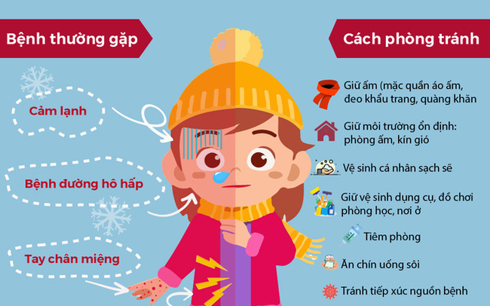
Chúng ta đang đón những cơn gió lạnh đầu mùa báo hiệu một mùa đông đã đến. Chúng ta chính thức nói lời tạm biệt một mùa thu để sớm thích nghi với những cái rét lạnh giá của mùa đông. Mùa đông là thời điểm lý tưởng để nhiều căn bệnh, từ những bệnh đơn giản như viêm mũi đến viêm phế quản, viêm phổi phát triển. Sau đây là một số bệnh thường gặp trong mùa đông và cách phòng và xử trí những bệnh này:
1. Cảm lạnh: Đây là căn bệnh phổ biến nhất trong mùa đông, nhưng hiện chưa có loại vắc xin nào giúp con người phòng tránh được chúng, kể cả kháng sinh. Khi mắc cảm lạnh, bạn sẽ bị đau họng, chảy nước mũi, nghẹt mũi, khó thở, chảy nước mắt, đau các khớp, sốt, ho, kém ăn, mệt mỏi, …
Xử trí: Khi bị bệnh cần tránh vận động nhiều, dành thời gian cho nghỉ ngơi. Bổ sung đủ lượng nước cần thiết, uống thêm các loại nước hoa quả, đảm bảo dinh dưỡng đầy đủ, vệ sinh thân thể hằng ngày đặc biệt là bàn tay, mắt, mũi, miệng. Không sờ tay bẩn vào mắt, mũi, miệng, việc này rất quan trọng vì nó hạn chế tối đa sự xâm nhập của các loại vi rút có hại.
2. Bệnh cúm: Bệnh cúm tuy không là bệnh gây nguy hiểm nhưng nó khiến chúng ta vô cùng khó chịu mệt mỏi, ảnh hưởng nhiều đến học tập và công việc hằng ngày với các triệu chứng: chảy nước mũi, nước mắt, hắt hơi, sốt, ho, đau họng, ớn lạnh, nghẹt mũi, đau người ...
Xử trí: Nên đi tiêm phòng trước mùa đông để phòng cúm. Cúm là chứng bệnh dễ lây vì vậy nên hạn chế chỗ đông người, nếu phải đi thì nên đeo khẩu trang. Khi bị cúm cần đi khám để điều trị, nghỉ ngơi hợp lý, uống nhiều nước, ăn đủ chất. Sử dụng tỏi tươi hằng ngày cùng với các món ăn thích hợp, uống các loại nước giàu vitamin C hằng ngày.
3. Viêm phế quản: Bệnh Viêm phế quản có thể xảy ra ở bất kì lứa tuổi nào, đặc biệt là người già và trẻ nhỏ, trẻ suy dinh dưỡng, người có sức đề kháng kém. Bệnh thường xâm nhập vào cơ thể khi thời tiết thay đổi, sau khi bị bệnh viêm họng, viêm mũi.
Biểu hiện bệnh là: sốt cao, mệt mỏi, co rút lồng ngực, rối loạn nhịp thở. Bệnh Viêm phế quản - Viêm phổi được xem là nguyên nhân gây tử vong hàng đầu trong các bệnh về đường hô hấp nếu không điều trị kịp thời và để lại biến chứng suy hô hấp rất nguy hiểm.
Xử trí: Ăn uống đủ chất để tăng sức đề kháng cho cơ thể, có chế độ học tập, làm việc, nghỉ ngơi hợp lý. Giữ gìn vệ sinh thân thể hằng ngày. Nếu có các triệu chứng mắc bệnh trên cần đến ngay các cơ sở y tế khám và điều trị.
4. Bệnh viêm mũi: Bệnh xuất hiện sau khi bị nhiễm lạnh, có các biểu hiện như ngứa mũi, và chảy nhiều nước mũi, có thể sốt hoặc không. Hiện tượng viêm mũi tái phát nhiều lần có thể là dấu hiệu của bệnh viêm Amidan, viêm xoang mãn tính.
Xử trí: Khi bị bệnh nên điều trị ngay. Nhỏ nước muối sinh lý vào mắt mũi hằng ngày, đeo khẩu trang khi đi ra ngoài, tránh đến những nơi có khói, bụi, nơi ô nhiễm môi trường, tránh ăn thức ăn dễ gây dị ứng. Luôn luôn giữ ấm cơ thể, không nên tắm rửa khi cơ thể đang ra mồ hôi.
5. Viêm họng cấp: Bệnh thường khởi phát đột ngột, có triệu chứng như sốt cao 39 – 40 độ C, nóng trong họng sau đó đau rát, đau tăng khi nuốt, khi ho hoặc khi nói, khụt khịt mũi, tắc mũi, chảy nước mũi, tiếng nói khàn và ho khan. Bệnh thường diễn biến 3 – 4 ngày nếu không điều trị có thể gây ra các biến chứng viêm tai, viêm mũi, viêm phế quản.
Xử trí: Khi sốt cao cần hạ sốt ngay, thường xuyên xúc miệng bằng nước muối, vệ sinh răng miệng hằng ngày. Hoặc theo phương pháp chữa bệnh cổ truyền, dùng tỏi giã lấy nước nhỏ mũi cũng rất hiệu quả.
Đó là 5 loại bệnh thường gặp trong mùa đông. Hy vọng qua bài tuyên truyền này các em học sinh Tiểu học Giang Biên sẽ có thêm kiến thức để tự phòng bệnh cho bản thân mình và mỗi em sẽ là một tuyên truyền viên cho ngành y tế, gửi thông điệp bảo vệ sức khỏe tới những người thân xung quanh mình.
Nhân viên y tế
Lý Thị Hải Ninh

